# АКТЗ

АКТЗ в виде конечного автомата.

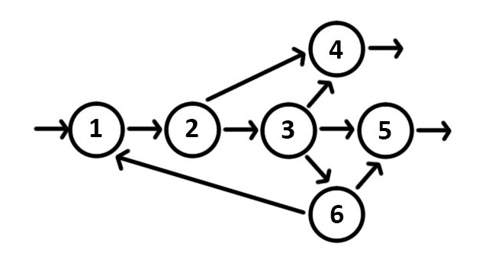

1 : Начало сражения

2 : Анализ обстановки

3 : Распределение войск

4 : Отсупление

5 : Удерживание позиций

6 : Наступление

Начальное состояние: 1

Конечные состояния: 4,5

Модели поведения АКТЗ:

Поведение АКТЗ может зависеть от следующих факторов:

1. Потери личного состава и техники, возникающие в ходе сражения.
2. Личные приоритеты потерь: танковые силы или личный пехотный состав. Это обуславливает допустимые потери в ходе сражения, которыми командир может пренебречь и не отдать приказ к отступлению.
3. Следование командира приказам. Насколько беспрекословно командир будет выполнять приказы, не зависимо ни от чего.

В связи с этим можно выделить такие АКТЗ:

1. Пехотный: потери личного состава – не более 15% , потери техники – не более 70%
2. Танковый: потери личного состава – не более 40%, потери техники – не более 15%
3. Ни шагу назад: потери личного состава (техники) не более 100%.
4. Паникующий: потери личного состава (техники) – не более 10%
5. Агрессивный: будет пытаться преследовать отступающего противника.
6. Обороняющийся: не будет преследовать противника, при этом допустимые потери увеличиваются до 30%.
7. Заманивающий: атака – отступление – атака – отступление - … Служит для замедления скорости движения отряда противника, либо для заманивания его в необходимое место.